Ảnh giao diện màn hình ứng dụng TLUContact_ktra2

1. Màn hình đăng nhập và đăng ký:

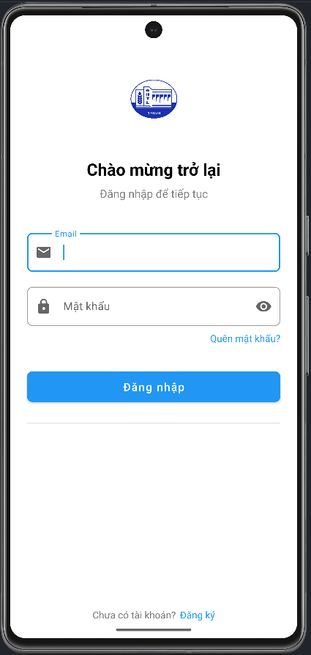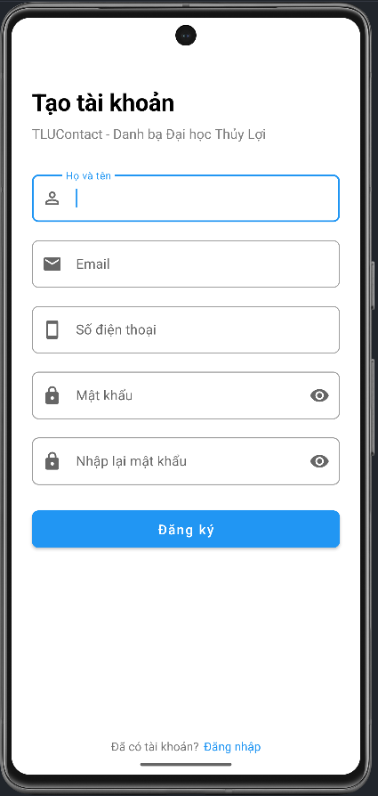

1. Màn hình trang chủ khi đăng nhập là CBGV, trang chủ khi đăng nhập là SV và trang cá nhân :

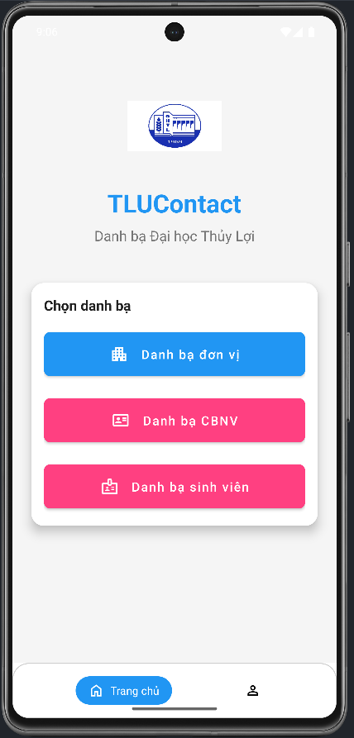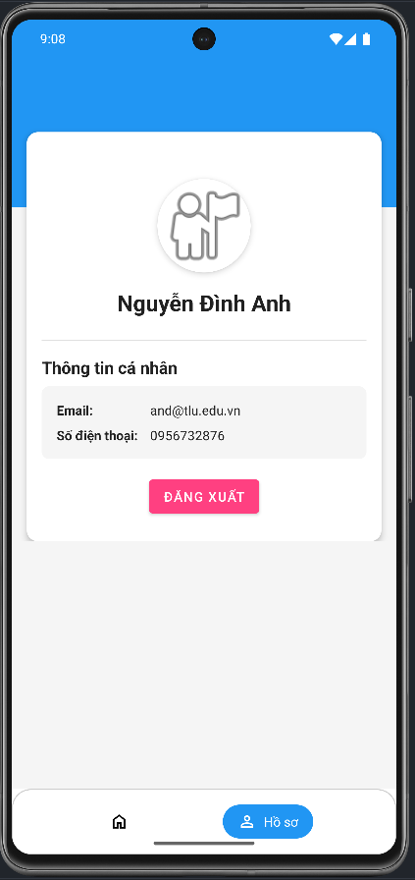 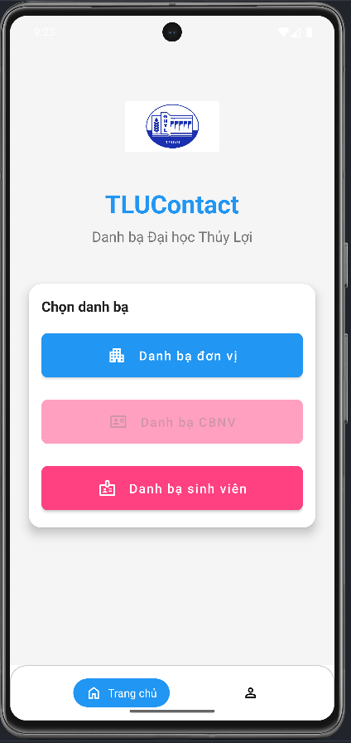

1. Màn hình danh bạ đơn vị, danh bạ CBVN và danh bạ sinh viên:

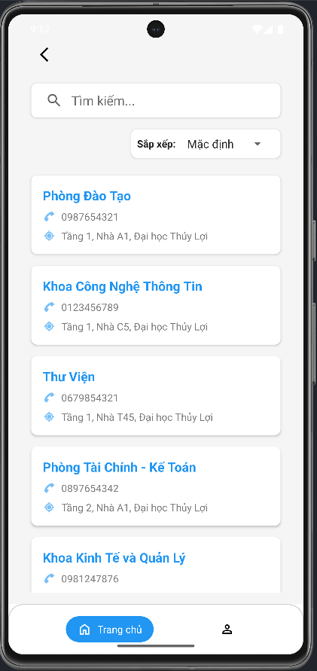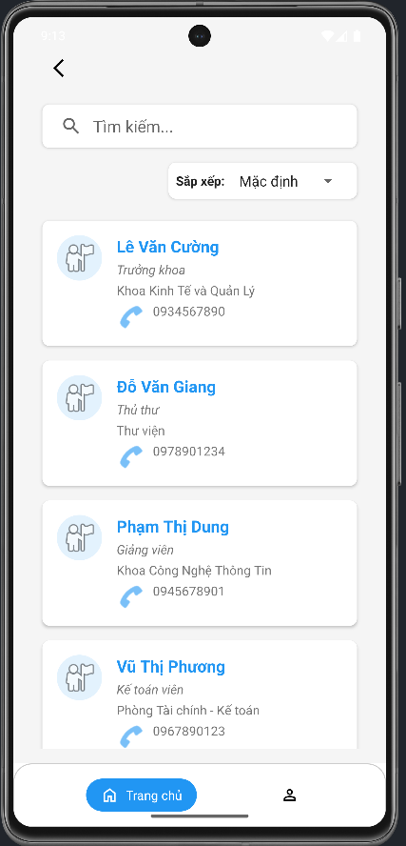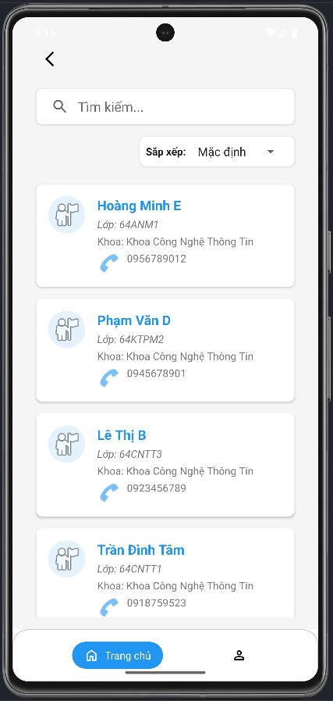

1. Màn hình thông tin chi tiết của danh bạ đơn vị, danh bạ CBNV, danh bạ SV:

